Secteur de la production / Équipe de médiatisation

Rôle Tutorat Plus

Plateforme Moodle

Mars 2017

Cégep à Distance
Julien Gagnon

Contenu
Création du rôle 3
Création du forum 5
Gestion des groupes 6
Création d’un groupe 7
Ajout / retrait d’étudiants 8
Gestion du forum 9

Création du rôle

1- À l'aide du menu de gauche, accéder à la page Définition des rôles puis cliquer sur Ajouter un nouveau rôle.
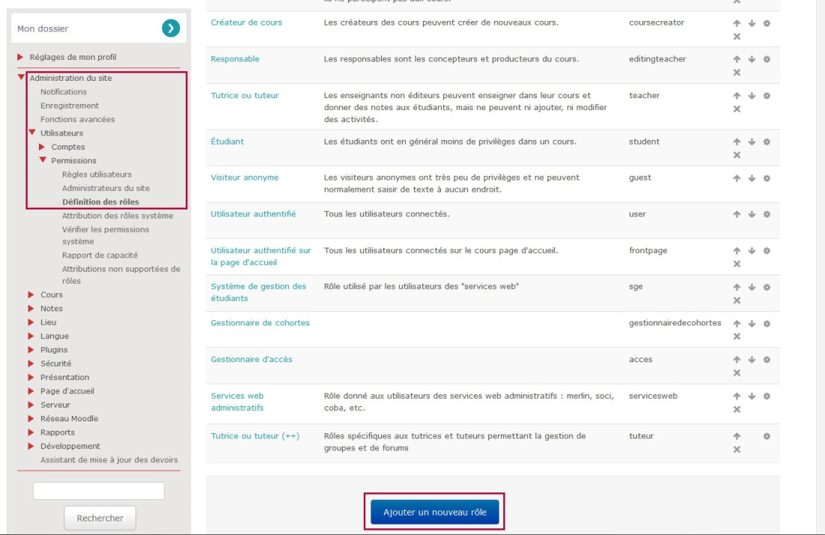

2- Choisir le rôle Tutrice ou tuteur comme modèle de base. Le nouveau rôle héritera des permissions de ce rôle.
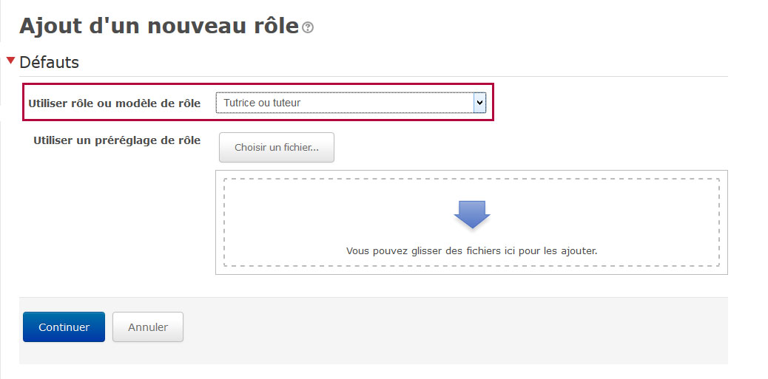

3- Sur la page Ajout d'un nouveau rôle, saisir le nom du rôle nouvellement créé.
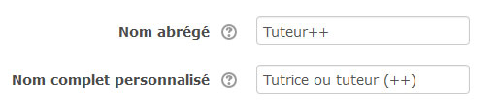
S'assurer d'avoir le bon modèle de base (le nom du modèle correspond au rôle par défaut de Moodle).
Les autres paramètres ne devraient pas à être modifiés.

4- Filtrer les permissions à l'aide du mot-clé "Groupe" et sélectionner la permission Gérer les groupes.
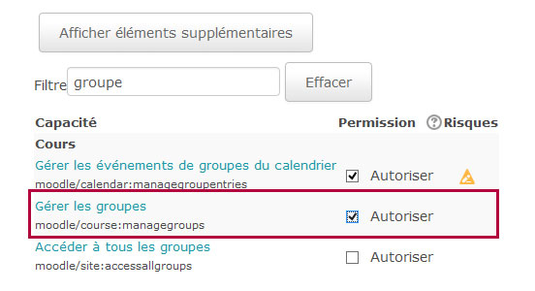
Les autres permissions ne devraient pas à être modifier.

Création du forum

Il faut créer un forum de type Forum de nouvelles. Seul type de forum qui permet seulement au Tuteur de créer des discussions. Les étudiants peuvent quand même participer à une discussion.
Cependant, ce type de forum ne peut être créé par les moyens habituels (les paramètres d’un nouveau forum ne permet pas de choisir Forum de nouvelles). Il faut donc dupliquer le forum Babillard du cours qui est présent dans tous les cours Moodle du Cégep à distance.
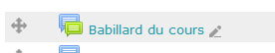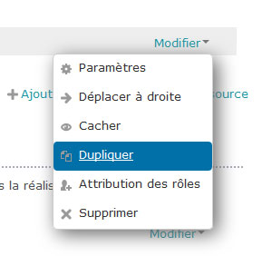

S’assurer que les paramètres suivants sont sélectionnés :
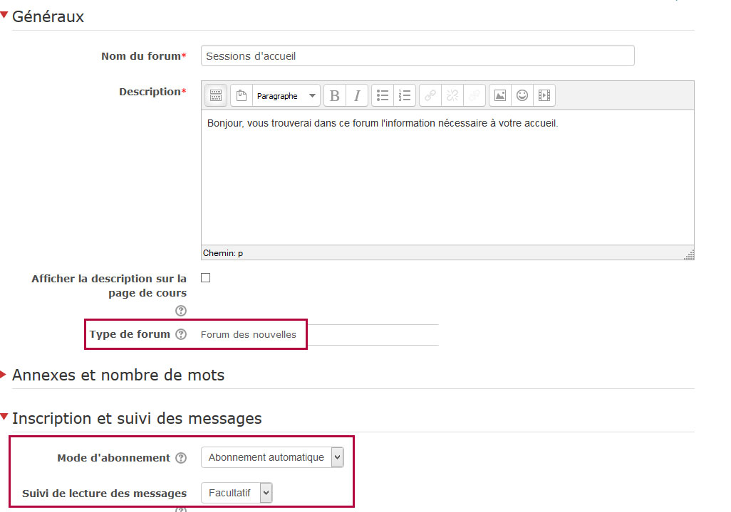

Gestion des groupes

- L’étudiant peut être dans plus d’un groupe à la fois.
- L’étudiant ne doit pas être retiré du groupe-cours assigné par Coba.
- L’étudiant voit seulement les discussions du forum qui sont assignées à son groupe.
- Donner des noms significatifs aux groupes utilisés pour la gestion des forums et vidéo conférence.
- La tutrice ou le tuteur ne peux pas créer de nouvelles activités de type Forum mais peut créer de nouvelles discussions à l’intérieur d’un forum.
- La tutrice ou le tuteur peux gérer tous les groupes du cours peu importe s’il fait partie de ce groupe ou non.

Utiliser le menu de gauche pour accéder à la page de gestion des groupes
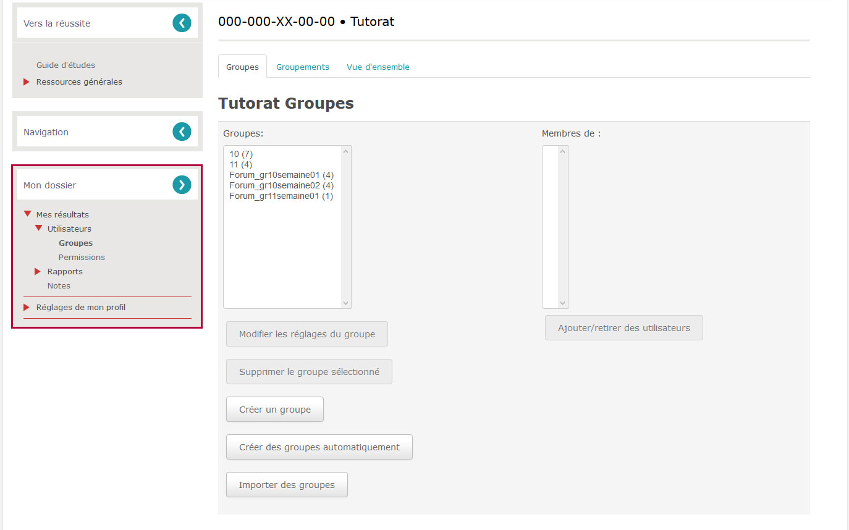

À partir de cette page, vous pouvez créer, modifier ou supprimer des groupes ainsi que l’ajout et la suppression d’étudiants.

Création d’un groupe

Lors de la création d’un groupe s’assurer de la conformité des paramètres suivant :
- Nom du groupe : Donner un nom significatif au groupe. Ce sera la référence pour attribuer les discussions du forum au bon groupe.
- Identifiant du groupe : Pour l’administration du site. Nom abrégé du groupe.
- Clef d’inscription : Laisser le champ vide.
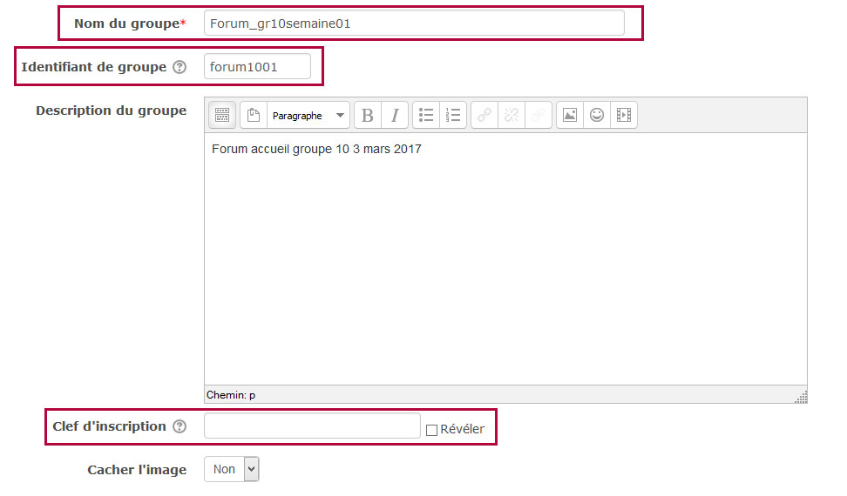
Vous pouvez modifier ces paramètres en tout temps via la page de gestion des groupes.

Ajout / retrait d’étudiants

Dans la page d’ajout et retrait d’utilisateurs, vous pouvez voir la liste des membres actuels du groupe ainsi que tous les utilisateurs (étudiants, tuteurs, admin, etc.) qui ont accès au cours.
Sélectionner le ou les étudiants parmi une des listes et cliquer sur le bouton au centre de la page correspondant à l’action voulu.
Le groupe de l’étudiant sélectionné est affiché à droite.
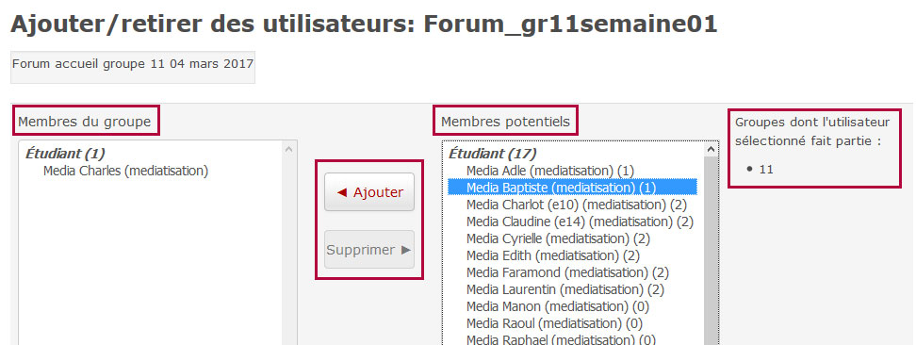

Gestion du forum

Pour ajouter une nouvelle discussion dans un forum, il suffit de cliquer sur Ajouter un nouveau sujet puis de remplir le formulaire de paramètres.
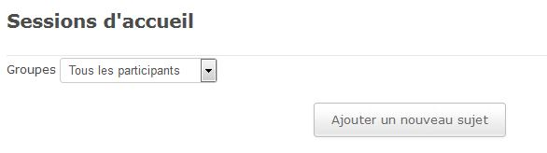
- Sujet : Titre de la discussion (tel que vu par les étudiants)
- Message : Plusieurs options de mise en page sont disponible en cliquant sur le premier icône en haut à gauche.
- Groupe : Détermine à quel groupe s’adresse la discussion.
